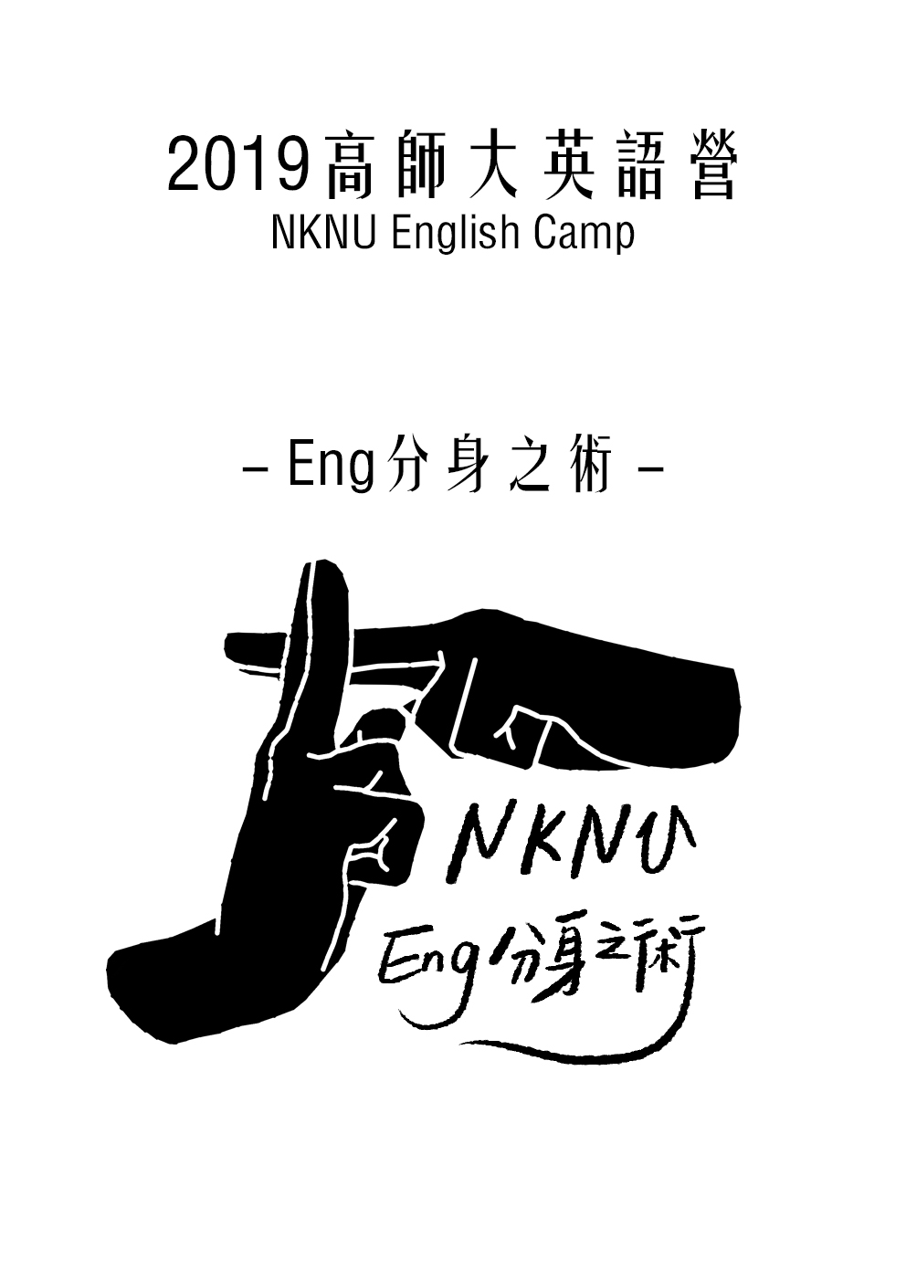

活動說明
- 活動對象：全國各公私立高中生（含國、高中應屆畢業生）。
限80人（名額有限先搶先贏，且前15位報名者可獲得精美小禮物哦！※順序以郵戳為憑）。

- 報名日期：自即日起至 2019/ 5 / 11（六）為止 (5/19起陸續公佈錄取名單於網路)

- 活動日期：2019/ 7 /9 （二） ～ 2019 / 7 /12（五）

- 活動費用：4000元（含車資、保險費、餐飲費、住宿費、教材費等）。

- 活動地點：高雄師大和平校區：高雄市苓雅區和平一路116號。

- 住宿地點：高雄師大和平校區：高雄市苓雅區和平一路116號。
男宿：逸清樓 女宿：涵泳樓
※本營隊保有最後更改住宿地點之權利。
- 報名方式

  - 索取報名表：可向學校相關處室索取或到臉書專頁下載列印。

  - 郵寄報名（含報名表及家長同意書，並附上回郵信封及郵票，
若未附者，恕本營隊不回郵行前通知及重要資訊。）

地址：80000 高雄市高雄郵政30之28號信箱
收件人：高師大英語營

  - 團報優惠：凡四人以上團報，每人可享優惠一百元整。
（※注意：團報者請一同填寫報名表並一同匯款，且於報名表上勾選明。）

- 錄取方式：以郵戳日期先後順序優先錄取。

- 繳費方式：錄取名單5/19 (日)起公佈於營隊粉絲專頁。

※七天內以學生帳戶轉帳
（如學生無帳戶請用郵政匯款並註明學生姓名，團報者請使用同一匯款帳戶， 請於繳費後三天內前往營隊網站或粉絲專頁公布之繳費名單核對確認。）
郵局代號 : 700

帳號：004130-5 023553-5

戶名：高雄師範大學英語系學會

- 聯絡方式：總召：林怡瑄 0938-960279 kaitlynlinya@gmail.com
副召：董明沅 0903-580919 simon698804 @gmail.com

（十一）退費說明：
  - 自公布名單(5/19)起至營期前三週(6/18)，因病或無法參與者，退費60% ，扣掉轉帳手續費三十元整（即退費新台幣二千三百七十元整）
  - 營期前三週(6/18)至營期舉辦三天前內(7/6)，因病或無法參與者，退費30% ，扣掉轉帳手續費三十元整（即退費新台幣一千一百七十元整）
  - 營期舉辦前三天起(7/6)至營期開始前一天(7/8)，因病或無法參與者，退費10% ，扣掉轉帳手續費三十元整（即退費新台幣三百七十元整）
  - 營期開始當天(7/9)因病或無法參與者，及營期內提前離營者，不予退費。
  - 參加營期間如遇颱風天災等不可抗力之因素，依高雄市政府公告之停課標準，退費原則為：

參加營期天數未超過1/2退費：一千九百元整；

參加營期超過1/2 即不退費。

※附註：

- 學員報到當天可在高雄火車站「前站」與「高雄車站捷運站」外的廣場以及高鐵左營站大廳星巴克前集合，所有出口都會有專人帶領前往集合地點，以小隊為單位，小隊集合完畢由專人帶領搭捷運回和平校區。

- 請小隊員自行準備悠遊卡或一卡通，或請自行準備零錢購買捷運車票；本營隊不負責另外幫忙購買車票。

- 粉絲專頁:“高師英語營 NKNU English Camp”
https://www.facebook.com/nknuenglishcamp?fref=ts

行程表
ENG分身之術

 | 7/9 Tue |  | 7/10 Wed |  | 7/11 Thu |  | 7/12 Fri
07:30~08:00 | 10:00~10:30  火車站接學員 |  | 起床盥洗 |  |  |  | 起床盥洗+整理行李  (7:30-8:10)
08:00~08:30 |  |  | 早操
08:30~09:30 |  |  | 早餐 |  |  |  | 早餐  (8:10-8:50)
09:30~10:30 |  |  | 創意  寫作 | 電影  文學 | 英語  聽講 | 電影  文學 | 結業式  (8:50-12:00)
10:40~11:00 | 報到&始業式 |  | 休息 |  | 休息
11:00~12:00 |  |  | 電影  文學 | 創意  寫作 | 電影  文學 | 英語  聽講
12:00~13:30 | 午餐 & 午休 |  |  |  |  |  | 賦歸
13:30~15:00 | 桌遊 | 創意  寫作 | 第二外語1 |  | 第二外語2
15:00~15:20 | 休息 |  | 休息 |  | 休息
15:20~16:50 | 創意  寫作 | 桌遊 | 大地遊戲 |  | PIZZA PARTY  (15:20-16:20)
16:50~18:30 | 晚餐&小隊時間 |  | 晚餐&小隊時間 (17:00-18:30) |  | 小隊時間  (16:20-17:20)
18:30~20:30 | 迎新晚會  (18:30-21:00) |  |  |  | Show Time  (17:20-19:20)
20:30~22:00 | 小隊時間  (21:00-22:00) |  | RPG  (18:30-21:00) |  | 舞會  (19:20-20:50)
22:00~23:00 | 盥洗&就寢 |  | 盥洗&就寢 |  | 20:50-  22:20 | 星空  夜語
 |  |  |  |  | 22:20-  24:00 | 盥洗  &  就寢

2019高師大英語營
ENG分身之術
課程簡介
- 報到&始業式：
木葉忍者村的忍者們齊聚一堂，為了幫助鳴人和佐助練就各式各樣的忍術。準備好了嗎?讓我們一同進行修煉吧!
- 桌遊：
多重影分身之術。
鳴人和佐助為了成功破關，需要彼此共同合作。想像每個小隊員都是你的分身吧!在破關的同時也可以培養默契哦!(桌遊課程脫離制式課綱，將讓小隊員們互相腦力激盪，並且讓英語學習變得更有趣，正是所謂快樂的學習!)
- 創意寫作：
四面八方手裏劍。
覺得有四面八方而來的想法塞在腦中想抒發卻不知從何下筆嗎?就讓精通此術的鳴人來提供你一些方法吧!(在老師的專業帶領下，將引導小隊員們將腦中的創意透過清晰的架構一一呈現，掌握寫作要領後，創作出屬於自己的篇章吧!)
- 迎新晚會：
經過一天的修練，相信大家都累了吧!活動組的忍者們將為大家帶來輕鬆有趣的表演哦!
- 電影文學(解讀電影中的跨文化符碼)：
幻術。
想進入奇幻世界一探究竟嗎?跟著鳴人和佐助深入電影一起探險吧!
(老師將帶領小隊員們認識電影中的跨文化意象，並引導思考現今的好萊塢電影中有沒有明顯的跨文化元素，是成功的跨文化融合嗎還是老舊的刻板印象拼湊而成? 接著再以奇幻電影如怪獸與他們的產地及動畫電影可可夜總會中顯現的跨文化內容為例，讓小隊員們進行反思。)
- 第二外語(日文、西班牙文、法文) ：
七星劍-記錄言語的忍具。
佐助和鳴人意外拾獲六道仙人所留下來的七星劍，忍者們可在此關運用此忍具，學習力max!(這堂課將帶大家與日文、西文、法文進行初步的接觸!以輕鬆的步調認識其他國家的語言及文化，培養小隊員們對語言的學習熱忱!)
- 大地遊戲：
已經奮鬥了兩天，鳴人和佐助又面臨重重關卡，忍者們!拿出你們的看家本領幫助他們度過難關吧!
- RPG：
這是第二天的最終回合囉!為了成為智勇雙全的忍者，需要大家一同腦力激盪，完成任務!
- 英語聽講：
紅葫蘆-可以將七星劍記錄的言語錄音，如果持續不說話，過一段時間會被吸入葫蘆中。
來到了紅葫蘆的試煉。忍者們在此關要踴躍發言哦!紅葫蘆可是不容小覷的! (老師將以互動的方式，讓每個小隊員都有開口說英語的機會，並且多多鼓勵他們發言。就讓老師帶著小隊員一起掌握聽、說英文的好秘訣吧!)
- Pizza Party：
辛苦了一天後，來到快樂的晚餐時間，儲備完體力後，準備show 出你的看家本領囉!
- Show Time：
大蛇丸突然現身阻饒鳴人和佐助的修煉之路，要求他們交出手中的所有忍具。為了不讓他得逞，忍者們決定使出精湛的演技，騙倒大蛇丸，令他深信忍具都已不翼而飛。
- 營火晚會：
為了慶祝修煉成功，卡卡西為大家舉辦盛大的宴會來鼓勵所有的忍者們，在歡樂的氣氛下跳舞同樂，燃燒的營火象徵著木葉忍者村充滿希望的未來。
- 星空夜語：
在這三天辛苦的修煉中，想必有許多感觸或想分享給夥伴們的獨門招式。就在今晚，說出心中的話吧!
- 結業式：
修煉完成了，也到了說再見的時刻。恭喜你們都成為優秀的忍者!將所學的知識技能發揚光大吧!

高師大英語營報名表
中文姓名： | 性別： ○男 ○女 |  | (請浮貼兩吋大小近照)
羅馬拼音姓名：
監護人： | 關係：
身分證字號：
生日： 年 月 日
就讀學校：
聯絡電話：(家) (手機)
監護人聯絡電話：(家) (手機)
Line ID/Instagram ID(非必填):
E-mail：
通訊地址：
是否為團報者：○是 ○否
英文程度： ○略懂英文(國、高中程度) ○優(閱讀全英文無壓力)
學習英文經歷：(Ex：什麼時候開始學習英語?是否參加過英語營?是否考過任何英文檢定?)
參加動機(約100字)：
營服尺寸： ○XS ○S ○M ○L ○XL ○2L
◎尺寸對照請見網站(或請參考簡章附件)
第二外語上課意願序(請填入1,2,3)：○法文 ○日文 ○西班牙文
特殊疾病： |  | 吃素與否：○素 ○葷  特殊飲食需求：○不吃牛肉 ○不吃海鮮  ○其它____________________________
報到方式：○至高鐵左營站 ○至高雄車站前站 ○自行前往高雄師範大學和平校區
回程方式：○至高鐵左營站 ○至高雄車站前站 ○家長接送
從何處得知本營隊：○之前參加過 ○學校 ○補習班 ○親友 ○臉書粉專 ○其他__________
◎備註：本表請自行影印使用
※姓名羅馬拼音以護照為準，若無請至以下網址轉換
https://www.boca.gov.tw/sp-natr-singleform-1.html
※報名期限至 5/11 前，請於 5/11 前把報名表及家長同意書寄件完成。
(收件地址：80000 高雄市高雄郵政30之28號信箱 收件人：高師大英語營)
※請附上回郵信封與郵資，以便寄出行前通知。(行前通知可參閱高師大英語營粉絲專頁)
※錄取名單於5/19公布臉書粉絲專頁後，請於七天內（5/26前）以學生帳戶轉帳。
(如學生無帳戶請用郵政匯款並註明學生姓名 或 以家長帳戶匯款後知會營隊該學生姓名)

家 長 同 意 書

本人同意子女 參加國立高雄師範大學英語學系所舉辦的暑期英語營，並遵守一切團隊紀律與相關人員的輔導，若因不守規定或不接受勸導而發生意外事件，一概由本人自行負責。

家長簽章：
中華民國 年 月 日

(附件: 英語營營服尺寸參考表)
